Septembre 2004 Antilles Guyane
Partie 1 : Alimentation et environnement
13 points
Le petit déjeûner

Il est important car il permet de bien débuter la journée. En effet l'organisme est à jeun depuis la veille, il faut donc lui donner de quoi redémarrer la journée. Il doit se composer de:
une boisson pour réhydrater
un produit laitier pour le calcium qu'il contient
un produit céréalier (pain, riz, biscottes..) car il contient beaucoup d'énergie et nous apporte la vitalité
un fruit ou un jus de fruit pour sa teneur en vitamine C
du beurre et de la confiture pour le plaisir, avec modération.

Les aliments sont complexes et composés de plusieurs nutriments, contenus en plus ou moins grande quantité selon l'aliment choisi. Ces nutriments sont les protides, les glucides, les lipides, les vitamines, les sels minéraux et les oligo-éléments, chacun participant au bon fonctionnement de votre organisme: à vous de réaliser un bon équilibre nutritionnel!

Vous hésitez entre deux petits déjeuners :

Petit déjeuner n°1
Café, yaourt, jus d'orange, tartines beurrées avec confiture.

Petit déjeuner n°2
Céréales, lait demi-écrémé, pomme.

Données :
Le jus d'orange, comme le jus de citron, contient des sucres, des arômes, de l'acide ascorbique de plus il est riche en vitamines. Les acides attaquent de nombreux matériaux dont le calcaire.

Questions en rapport avec le petit déjeuner n°1

Question 1 : (physique-chimie) (1,25 point) Restituer des connaissances

Pour préparer le café vous utilisez une cafetière, un filtre, du café moulu et l'eau du robinet. Malheureusement vous habitez une région où l'eau du robinet est dure.

1-1 Donner le nom et la formule des ions responsables de la dureté de l'eau.

l-2 Quelle est la conséquence dans le temps de la dureté de l'eau sur la cafetière?

l-3 Dans certaines boîtes de filtres papier on trouve un sachet contenant une poudre blanche, l'acide sulfamique. Quelle en est l'utilité?

Question 2 : (physique-chimie) (3 points) Rechercher des informations

En fait vous préférez le goût du café préparé avec de l'eau de source, mais vous désirez modérer l'apport en sel et de ce fait l'ion sodium Na vous est déconseillé. Au supermarché, vous hésitez entre trois eaux de source HEPAR, VOLVIC et CRISTALLINE dont les caractéristiques sont les suivantes :
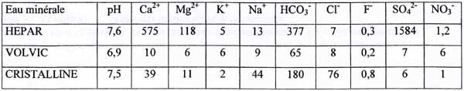

2-1 Laquelle choisirez-vous à cause de votre régime sans sel ? Justifier la réponse.

2-2 Quelle est l'eau la plus acide? Justifier la réponse.

2-3 Quelle est l'eau la plus dure ? Justifier la réponse par des calculs simples.

Question 3: (physique-chimie) (1,5 points) Restituer des connaissances

3-l Expérience : sur un échantillon de pain, lorsqu'on dépose une goutte d'eau iodée initialement orangé foncé, elle devient violette. Quelle substance est ainsi mise en évidence?

3-2 Si on mastique longuement la mie de pain, on ressent alors un goût sucré dû à la formation de maltose. Schématiser la transformation chimique du pain avec la salive riche en amylases ( écrire en toutes lettres le bilan de cette transformation ). Comment nomme-t-on cette transformation ?

Question 4: (physique-chimie) (0,25 point) Restituer des connaissances

Expérience : dans un tube à essais, on introduit environ 5 mL de jus d'orange et 2 mL de liqueur de Fehling bleue. On chauffe, un précipité rouge brique apparaît.

Quelle substance est ainsi mise en évidence?

Questions en rapport avec le petit déjeuner n°2

Question 5 : (physique-chimie) (1,75 points) Utiliser des connaissances

Voici la composition des céréales riz, sucre, chocolat en poudre, sel, carbonate de calcium, arômes, vitamines (PP, B6, B2, BI, B9, B12), fer.

5-l A quelle catégorie de nutriment appartient le fer?

5-2 En utilisant le texte d'introduction, qu'est-ce qui justifie que le bol de céréales équivaut au petit déjeuner n°1 sans le jus de fruit?

Question 6 : (physique-chimie) (2,25 points) Utiliser des connaissances

En fait, après le bol de céréales, vous n'avez plus faim et vous décidez de manger une demi- pomme, juste pour le plaisir.

6-1 Quel sera l'aspect de la surface tranchée de la demi-pomme restante si vous la laissez à l'air libre et à la lumière?

6-2 Quelle en est la cause?

6-3 Si vous prenez la précaution d'arroser la tranche avec du jus de citron et de la mettre au frais, que se passera-t-il ? Interpréter

6-4 Si vous aviez mangé une demi-orange, auriez-vous rencontré le même problème, pourquoi ?

Question 7 : (SVT) 3 points Saisir des informations et les mettre en relation. Mobiliser ses connaissances

Document 1

La pellagre est une maladie qui se manifeste par divers signes cliniques: lésions cutanées, anorexies, amaigrissements, vertiges, légère tendance à la dépression, voir démence. Elle est localisée essentiellement en Inde et en Afrique du Sud, c'est-à-dire dans les populations où l'alimentation est presque exclusivement constituée de certaines céréales (sorgho et maïs en Afrique, millet en Inde).

Document 2 : Les apports journaliers conseillés en vitamine PP

 | Quantité de vitamine PP (mg / jour)
Nourrissons | 6
Enfants de 1 à 3 ans | 9
Enfants de 4 à 9 ans | 12
Enfants de 10 à 12 ans | 14
Adolescents, hommes adultes | 18
Adolescents, femmes adultes | 15

Document 3 : Les quantités journalières de vitamine PP contenues dans divers aliments.

 | Quantité de vitamine PP (mg / 100g)
Levure | 28-60
Foie | 5-25
Viande, poisson | 2-15
Céréales (sorgho, maïs, millet) | 0,9-1,7
Haricots, lentilles | 0,6-1,7
Fruits | 0,1-0,6
D'après "Les vitamines, Données biochimiques, nutritives et cliniques, 1993"

7.1 Indiquer l'origine de la pellagre en sachant qu'un adolescent, atteint de cette maladie, consomme moins de 500 g de céréales par jour.

7.2 Proposer une solution pour réduire les symptômes de cette maladie.

Thème au choix : Place de l'homme dans l'évolution

7 points

Les origines de l'homme moderne

Document

Avant les années 1990, on pensait que la sortie d'Afrique des premiers hommes remontait à environ un million d'années, avec des Homo erectus corpulents, au cerveau plus gros et nantis de bagages culturels développés. La découverte d'une mandibule à Dmanisi, en Géorgie, en 1992 repousse vers 1,7 million d'années cette émigration. D'autres données viennent consolider une sortie aussi précoce : quelques vestiges archéologiques trouvés en Italie, en Israel, au Pakistan et en Chine, parmi d'autres, tendent à démontrer que la sortie d'Afrique a eu lieu entre 1,5 et 2 millions d'années. Puis d'autres crânes ont été trouvés à Dmanisi, en 1999 et en juillet 2002. La faible capacité crânienne - environ 600 centimètres cubes - renvoie ces fossiles du côté d'Homo habilis, bien qu'ils présentent des caractères d'Homo ergaster. Autrement dit, ces crânes ont une mosaïque de caractères intermédiaires entre ces deux types d'hommes. Il faut alors admettre que des hommes aux outils assez simples - des galets aménagés -, de faible capacité crânienne et de taille corporelle modeste sont sortis d'Afrique vers 1,8 million d'années.

Les recherches réalisées sur l'évolution des hommes fossiles en Europe établissent que les plus anciens fossiles européens ont évolué en hommes de Neanderthal. Les prédécesseurs de l'homme moderne, les hommes de Cro-Magnon sont contemporains des derniers Neanderthaliens qui vivaient entre 38000 et 32000 ans. En ce qui concerne ces deux derniers, on a tendance à les séparer. Un faisceau d'arguments, fondés notamment sur la comparaison d'ADN fossile extrait de squelettes néandertaliens et de l' ADN d'hommes actuels, plaide pour une différence au niveau de l'espèce. On distingue donc Homo neanderthalensis d'Homo sapiens.

Autrement dit, deux types d'hommes ont cohabité en Europe pendant plusieurs millénaires.

Dès lors, d'où viennent les hommes modernes?

Le registre fossile ne permet pas de trancher entre les deux scénarios possibles : l'homme moderne serait apparu indépendamment dans plusieurs régions, à partir des formes locales d'Homo erectus. Des échanges génétiques entre les grandes régions de l'Ancien Monde auraient maintenu l'unité de notre espèce ; ou bien, l'homme moderne aurait eu un berceau unique (l'Afrique), à partir duquel il se serait dispersé en remplaçant les populations locales.

En 1987, en comparant l'ADN de diverses populations humaines, les anthropologues molécularistes font ressortir que les origines des hommes modernes sont africaines et remontent ˆ environ 200000 ans. Ensuite, les hommes modernes auraient migré hors d'Afrique, remplaçant les autres populations. Cette publication soulève une formidable controverse et ouvre une nouvelle voix de recherche. Actuellement, ni le modèle multirégional ni celui du berceau unique ne l'emporte.

Plus récemment, les anthropologues ont étudié les lignées masculines, au travers de l'ADN du chromosome Y. Ces travaux ont confirmé les résultats précédents mais rencontrent les mêmes problèmes méthodologiques.

D'après Pascal PICQ dans La Recherche oct. 2002.

Première question (3 points) Mobiliser des connaissances et saisir des informations

Citer quatre caractéristiques permettant de classer un fossile dans le genre Homo, en vous appuyant sur vos connaissances et sur l'utilisation des informations tirées du texte.

Deuxième question (3 points) Saisir des informations

A partir des informations tirées du texte,
- placer, dans les cadres du schéma fourni en annexe, le nom des hommes fossiles.
- représenter, sur le schéma, à l'aide de flèches, les deux hypothèses sur l'origine de l'Homme moderne.

Troisième question (1 point) Effectuer une synthèse

Rédiger en quelques lignes une synthèse sur l'origine de l'Homme moderne : pour cela s'appuyer sur le texte du document et/ou le schéma complété.

Schéma à compléter.

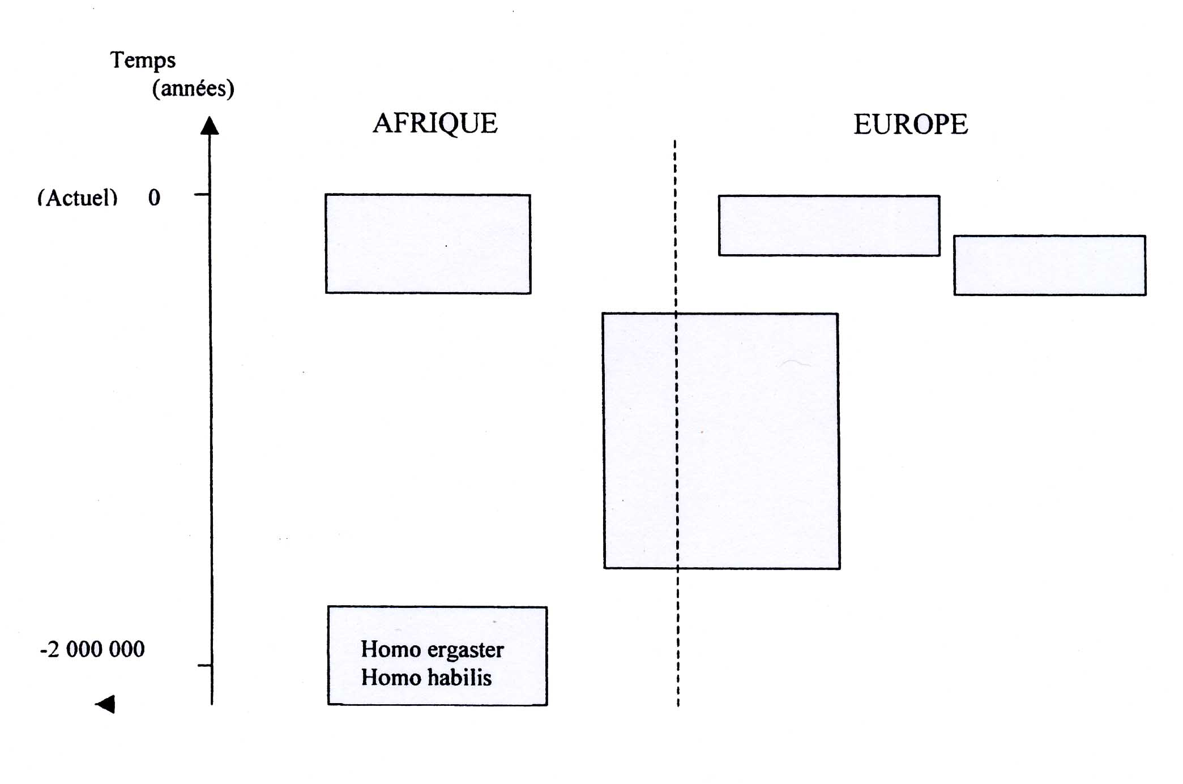
Thème au choix 2 : Du génotype au phénotype, applications biothechnologiques

7 points

Document : xénotransplantation d'organes.

D'après Andrea Arz de Falco
Présidente de la Commission fédérale helvétique d'éthique pour le génie génétique dans le domaine non humain.

Peu de personnes sont prêtes à faire don de leurs organes. Or la demande tend à s'accroître. Un des moyens envisagés pour pallier la pénurie d'organes destinés aux greffes est de prélever des tissus ou des organes sur une espèce animale afin de les transplanter sur un être humain: c'est une xénotransplantation .

Le porc présente dans ce domaine de nombreux atouts: il est proche de l'homme par sa physiologie et son anatomie, son cour a presque la même taille que celui de l'homme. Mais, s'il est moins proche de l'homme au niveau génétique, certaines de ses protéines sont, depuis longtemps, utilisées en thérapie (insuline ...) et quelques dizaines de patients dans le monde ont déjà été greffés avec des tissus porcins (peau, pour de grands brûlés, cellules pancréatiques produisant de l'insuline, pour des diabétiques).

Notre organisme, par son système immunitaire, rejette tout organe greffé provenant d'une autre espèce, d'autant plus que cette espèce est génétiquement plus éloignée de l'homme. Pour pouvoir greffer des organes animaux à l'homme, il faut réduire au maximum le risque de rejet. Des molécules, les protéines DAF, de la membrane des cellules humaines, empêchent notre système immunitaire de détruire nos propres cellules. Les cellules du porc ne possèdent pas ces protéines et notre système immunitaire rejetterait l'organe porcin greffé.

Des recherches sont en cours pour mettre au point des porcs dont les organes pourraient être greffés à l'homme. Depuis 1995, en Grande-Bretagne, dans les étables high-tech de la Société Imutrans, sous la conduite de D. White, le gène de la protéine humaine DAF a été transféré à de jeunes embryons de porcs. Le cœur de ces porcs ne serait plus sujet à un rejet de la part de l'organisme humain receveur.

Mais de nombreux scientifiques ont soulevé des questions éthiques. Des virus du porc pourraient infecter les cellules de l'être humain transplanté et provoquer des épidémies. Le seul consentement du patient et de ses proches n'est donc pas suffisant, il s'agirait d'aboutir à celui de la population au sens large puisque, si le profit de telles transplantations concerne des individus, les risques concernent aussi l'ensemble de la société. Mais, selon P. Herrling, directeur scientifique d'Imutrans, le risque de la xénotransplantation est minime eu égard au bénéfice escompté sur la santé des receveurs d'organes.

En outre, le recours à des animaux entraîne la nécessité de tenir compte de leur dignité : la réduction de leur bien-être, de leur espace vital et les souffrances occasionnées doivent être justifiées systématiquement. Ils sont en définitive sacrifiés pour les besoins de la cause.

Première question (1 point) Restituer des connaissances
Donner le nom de la technique de transfert du gène de la protéine humaine DAF à des porcs. Préciser l'intérêt d'effectuer le transfert dans des jeunes embryons.

Deuxième question (4 points) Restituer des connaissances et les relier aux données dans un but explicatif
Après avoir rappelé ce qu'est un gène et la relation entre gène et protéine, expliquer comment le cour des porcs génétiquement modifiés ne serait plus sujet à un rejet de la part de l'organisme humain receveur.

Troisième question (2 points) Saisir des informations et argumenter
Relever dans le texte et discuter les deux questions éthiques posées par les xénotransplantations. La discussion fera apparaître des arguments en défaveur et en faveur des xénotransplantations.

